附件1
主要报告人及主题
序号 | 报告题目 | 报告人 | 报告人简介
1 | 非晶合金材料研究新进展及未来应用前景展望 | 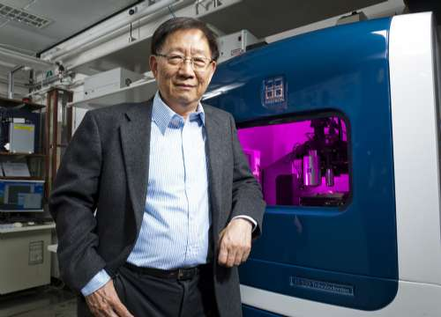  刘锦川（Chain-Tsuan Liu） | 美国工程院院士，中国工程院外籍院士，台湾中央研究院院士，现任香港城市大学全职教授。曾任美国橡树岭国家研究院资深院士、金属与陶瓷部合金行为与设计组组长等。主要从事材料科学与工程和先进金属材料的研究工作，是国际材料界具有重要影响的杰出科学家。1988年荣获美国能源部劳伦斯奖—美国总统奖，获得2006年度中国国家“友谊奖”等。
2 | 我国非晶材料产业发展技术路径及国家政策支持解读 | 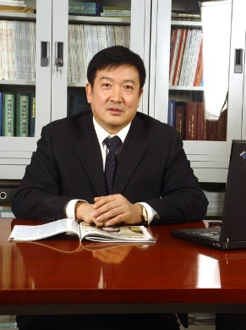  周少雄 | 挪威Trondheim大学博士、博士后，教授级高级工程师，博士生导师，享受政府特殊津贴。安泰科技股份有限公司副总裁、总工程师、研发中心主任，同时兼任“十二五”863新材料技术领域专家组专家、国家非晶微晶合金工程技术研究中心主任、科技部“ 非晶节能材料产业技术创新战略联盟”常务副理事长等职。1998年被评为国家有突出贡献中青年专家，2010年荣获 “全国优秀科技工作者”称号。
3 | 非晶合金等新材料在航空航天等产业领域中的市场和机遇 |  | 国家工业和信息化部军民结合推进司相关负责人
4 | 配电用非晶带关键性能指标的设计及对下游产业发展的影响 | 中岛晋  (Shin Nakajima) | 日本电气学会会员、IEC TC68专家、日立金属株式会社高级金属分公司软磁性材料统括部技术部长。1982年日本国日立金属株式会社磁性材料研究所研究员(从事研发非晶及纳米晶材料的应用)，2013年 日本国日立金属株式会社高级金属分公司软磁性材料统括部技术部长。2005年获得日本国”文部科学大臣表彰”及”科学技术奖”(纳米晶软磁材料的开发)。
5 | 低成本块体非晶结构件产业化的发展 | 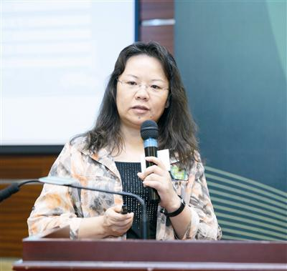  宫清 | 高级工程师，深圳市国家级领军人才。中南大学化学专业博士毕业，2003年8月加入比亚迪股份有限公司。现任比亚迪中央研究院院长。
6 | 我国超薄电工钢产业发展现状、方向以及对非晶宽带的影响 | 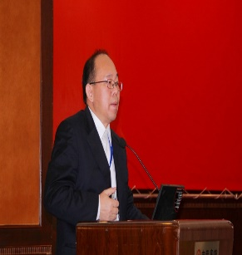  陈卓 | 教授级高工、中国金属学会电工钢分会秘书长
7 | 纳米晶在新兴电子、电源产品中应用优势 | 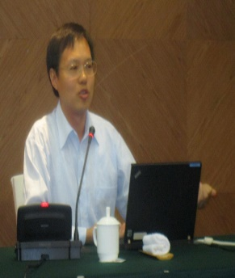  邵革良 | 博士研究生，田村（中国）企业管理有限公司技术研发中心所长 ，中国电源学会专家委员会委员，深圳市科技专家协会专家，长期从事电力电子技术及磁元件产品研发工作，专注于电源产品的高品质设计验证技术理念和建立一流的研发管控体制的实践，拥有电源技术等领域40多项国内和国际专利。
8 | 铁基非晶材料成分开发对其磁组件影响评价 | 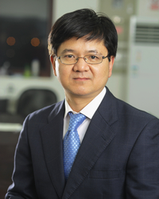  沈宝龙 | 国家千人计划专家，东南大学特聘教授，博士生导师。美国化学会会员（物理化学Division），国际电子电工学会(IEEE)会员（磁学分会）。20余个国内外材料学及材料物理相关学术杂志审稿人，国家自然科学基金委及多个省自然科学基金委项目评审人。相继入选中科院“百人计划”、浙江省“千人计划”、江苏省“双创计划”。
9 | 2014年度中国非晶材料十大科技进步 | 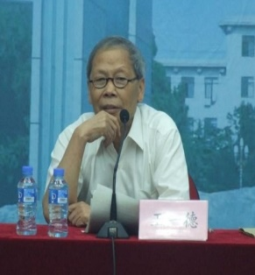王一德 | 中国工程院院士、曾任太原钢铁（集团）有限公司总工程师，现任太原钢铁（集团）有限公司董事会规划委员会副主任，山西省政府决策咨询委员会专家。
10 | 非晶纳米晶产品及测试方法国家标准修订情况进展 | 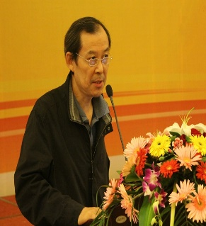  陈文智 | 安泰南瑞非晶科技有限责任公司技术负责人，工学博士，教授级高级工程师，享受政府特殊津贴，德国不莱梅大学访问学者，中国金属学会电工钢分会非晶材料学术委员会副秘书长。
注：根据时间安排酌减1-2个报告

